Mit dem „Himmlischen Duo“ werden Garten, Terrasse und Balkon zum Paradies auf Erden
(GMH) Die bienenfreundliche Fächerblume, auch Scaevola genannt, hat es Bayerns Gärtnern*innen in diesem Jahr besonders angetan. Als Favoriten 2021 wählten sie eine weiße und eine blau-violette Sorte aus, da diese beiden besonders gut harmonieren. In einen Topf gepflanzt, verbreiten die beiden jetzt gemeinsam als „Himmlisches Duo“ ihre zauberhafte Stimmung.
Bildnachweis: GMH/Renner Print & Media
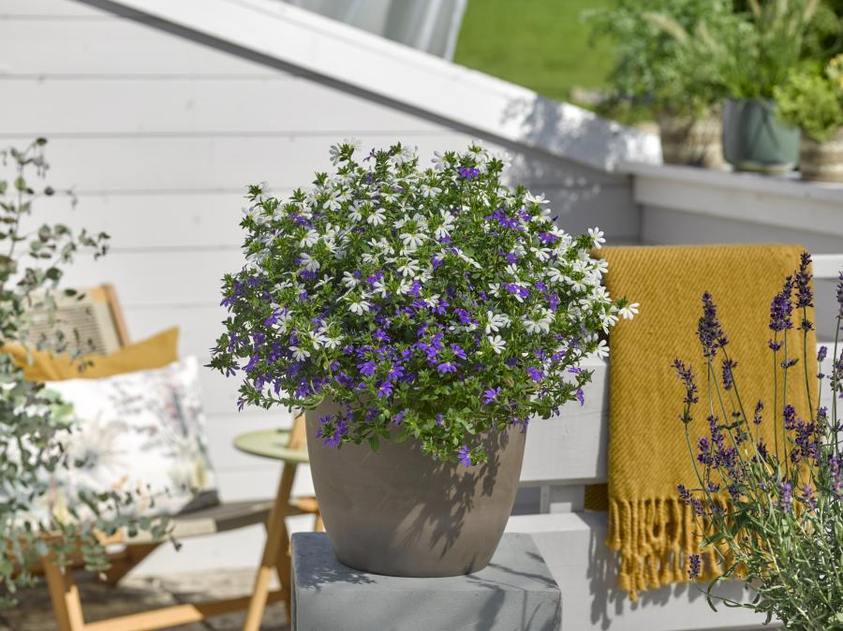

Bildunterschrift: Die „Bayerische Pflanze des Jahres 2021“ sind gleich zwei wunderbare Sorten der Fächerblume (Scaevola): eine leuchtend weiße und eine blau-violette. Als „Himmlisches Duo“ ziehen sie die Blicke der Menschen auf sich und locken viele nützliche Insekten wie Honig- und Wildbienen an.

Bilddaten in höherer Auflösung unter:
https://www.gruenes-medienhaus.de/download/2021/03/GMH_2021_11_18.jpg

Fächerblumen faszinieren mit unzähligen filigranen Blüten, die wie Engelsflügel geformt sind. Das „Himmlische Duo“ besticht zudem durch seine Zweifarbigkeit, die einem schon von Weitem entgegenleuchtet. Und ihre Anziehungskraft wirkt nicht nur auf Menschen. Auch viele Bestäuberinsekten wie Honig- und Wildbienen lockt die Blütenfülle. Das ist Bayerns Gärtnern*innen bei der Auswahl auch besonders wichtig gewesen: Dass die „Pflanze des Jahres“ üppig blüht und vielen Insekten Nahrung und damit einen Lebensraum bietet.
Für einen Sommer voller Blüten
Mit seinem überhängenden Wuchs eignet sich das „Himmlische Duo“ gut für Balkonkästen und Kübel. An einem sonnigen Standort kann man das Paar darin wunderbar mit der Dahlie „Rockin’ Rosi“ und dem Ziersalbei „Frecher Michel“ kombinieren, den bayerischen Vorjahressiegern von 2020 und 2019. So ist der Tisch für Bienen & Co. noch reichhaltiger gedeckt. Auch im Halbschatten fühlen sich die Fächerblumen wohl. Gräser und Blattschmuckpflanzen sind hier die idealen Partner. Ob Sonne oder Halbschatten: Das „Himmlische Duo“ ist absolut pflegeleicht. Gute Gärtnererde und Langzeitdünger geben ihr alles, um bis zum Frost durchzublühen. Sogar Hitze und zeitweilige Trockenheit sind kein Problem. Nur Staunässe toleriert das charmante Duo gar nicht.
Über 250 bayrische Gärtnereien bieten das „Himmlische Duo“ ab Ende April an. Bezugsquellen, Pflege-Tipps und vieles mehr unter www.das-himmlische-duo.de.

